Ventrikeltömning– Metodbeskrivning
Innehåll
Metodgrupp 3
Förändringar sedan föregående version 3
Inledning 3
Undersökningskod 3
Indikationer 4
Kontraindikationer 4
Absoluta kontraindikationer 4
Relativa kontraindikationer 4
Särskild hänsyn 4
Barn/unga 4
Graviditet 4
Amning 5
Kontaktrestriktion 5
Stråldos 5
Strålskydd 5
Protokoll SPECT/CT 5
Funktionskontroll/kalibrering 5
Förberedelser 6
Recept 6
Omelett/Äggröra 6
Risifrutti 6
Patientinformation 7
Remittentinformation 7
Undersökningsprocedur 7
Undersökningsanteckningar i patientadministrativt system 7
Förberedelse bildtagning 8
Bildtagning 8
Rengöring 8
Samanställning och analys av undersökningsinformation 9
Referensvärden för tolkning 12
Felkällor 13
Utlåtande 13
Referenser 13

Metodgrupp
Metoden utarbetad av: Simona Popa, Ulf Cederbom, Bianca Bugge, Maria Henningsson, Andreas Österlund och Louise Strandberg.

Förändringar sedan föregående version
- Mindre ändring av text.

Inledning
Ventrikeltömningsskintigrafi är en icke-invasiv, funktionell undersökning som används för att utreda rubbningar i ventrikelmotoriken.
Ventrikelns funktion och fysiologi är komplexa men kan i stort sett summeras till:
1. reservoarfunktion – avser proximala delen (fundus, proximala delen av corpus), där matbolusen lagras, sönderdelas och blandas med magsaften. Störning av reservoarfunktionen kan påverka mängden intagen mat, vilket i sin tur kan leda till vikt nedgång.
2. propulsiv (framdrivande) funktion - avser distala delen (distala delen av corpus, antrum, pylorus) där den bearbetade matbolusen, töms ut i duodenum genom rytmiska kontraktioner (ca 3 kontraktioner/min). Störningen i boluspropulsion kan leda till antingen onormal snabb tömning (dumping syndrome) eller långsam tömning (gastropares).

Undersökningen utförs med hjälp av en fast, flytande eller halvflytande måltid med bestämd volym och kaloriinnehåll som märks med ett radioaktivt ämne. Hos vuxna patienter används oftast en fast måltid. Strax efter patienten intagit den radioaktiva matbolusen startas bildtagningen och dynamiska alternativt statiska bilder tas upp till 4 timmar efter matintag.
Tömningsförloppet för en fast måltid inleds med en s.k. lag-fas då det fasta innehållet sönderdelas. Sedan transporteras matbolusen från fundus till antrum. Tömningen av innehållet i duodenum sker först efter ca 20–30 min och fortsätter med ett ganska linjärt tidsförlopp. På en Spiegel anpassad TAK (tidsaktivitet kurva) avspeglas dessa faser med en S-formad kurva där första delen, med nästan avplattad kurva, representerar lag-fasen och andra delen, med linjärt sjunkande kurva, tömningsfasen.

Undersökningskod
Tabell 1. Relevanta koder.
Undersökningskod | Undersökningsnamn
747000 | NM Ventrikeltömning

Indikationer
- Patienter med misstänkt gastropares (patologiskt långsam ventrikeltömning) av:
  - Neurogen genes (diabetes, vagotomi, postinfektiös, medicinering, MS)
  - Muskulär genes (sklerodermi, polymyosit, SLE, amyloidos)
  - Övriga: hypotyreos, gastrit, ulcus gastrikus.
- Patienter med patologiskt snabb ventrikeltömning (till exempel dumping syndrome, funktionell dyspepsi, Zollinger Ellison syndrom, carcinoid syndrom)
- Gastric reflux.
- Kvarstående symptom (dyspesi) efter GERD-operation (Gastroesofagal refluxsjukdom), partiell eller total gastroektomi.

Kontraindikationer

Absoluta kontraindikationer
- Inga.

Relativa kontraindikationer
- Känd allergi mot ämne som finns i måltiden.
- Gravida/ammande kvinnor.
- Patient som genomgått annan nuklearmedicinsk undersökning:
  - de senaste 7 dygnen för ¹¹¹In och ⁷⁵Se
  - de senaste 2 dygnen för ^{99m}Tc.
  - ²²³Ra (Xofigo) ingen kontraindikation.
  - För övriga nuklider, kontakta sjukhusfysiker.

Särskild hänsyn

Barn/unga
Barn under 16 år skickas till Drottning Silvias Barnsjukhus. Barn över 16 år kan doseras som vuxen.

Graviditet
Nyttan av undersökningen måste vägas mot risk för foster. Berättigandebedömning ska göras av ansvarig läkare. Uppskattad stråldos till foster blir 0,3 mGy. Undersökning ska om möjligt skjutas upp till efter förlossning.

Amning
Patienten rekommenderas att amma/pumpa 1–2 timmar innan förtäring av aktiviteten. Inget amningsuppehåll krävs, men som en extra säkerhetsåtgärd ska det första målet efter undersökningen kastas.

Kontaktrestriktion
Ingen kontaktrestriktion.

Stråldos
Ventrikeltömning är en dosklass 1-undersökning, se Information om stråldoser vid Nuklearmedicinska undersökningar.

Strålskydd
Information om strålskydd för personal och patienter finns på Strålsäkerhet - NU-sjukvården.

Protokoll SPECT/CT
Tabell 2. Protokoll NM-undersökning på Discovery 870 Pro (Uddevalla) och 870 CZT (NÄL) SPECT/CT.
Kamera | Discovery 670 Pro & 870 CZT SPECT/CT
Protokoll | Ventrikeltomning
Insamling | Dynamisk
Energi | 140,5 (±7,5%)
Kollimator | Uddevalla: LEHRS  NÄL: WEHR
Kameraposition | LAO 45º
Insamlings-parametrar | 60 s/fr, 120 frames
Matris | 64 x 64
Zoom | 1
Patientposition | Feet first supine
Rekonstruktion | -
Kommentar | Vid behov, komplettera med kort dynamisk insamling 5 min, vid 3 timmar och 4 timmar efter matintag

Funktionskontroll/kalibrering
Relevanta dokument för kontroll och kalibrering hittas via hemsidan, antingen via fliken Dokument – Styrdokument eller hemsidan för Klinisk fysiologi/Nuklearmedicin.

Förberedelser
- TRE dagar innan underökning utsätts: Metoclopramid, Domperidon, Erytromycin, Robinul, Buscopan, Atropin, Egazil, Fentanyl, Morfine, OxyContin, OxyNorm, Kodeine, Diazepam.
- EN dag innan undersökningen utsätts: Laxeringsmedel. Lavemang går bra att ta.
- Patienten skall vara fastande, dvs inte äta eller dricka, 12 timmar innan undersökningen. I särskilda fall dock minst 6 timmars fasta.
- Patienten skall inte snusa eller röka, 12 timmar innan undersökningen.
- Patienter med diabetes uppmanas att hålla blodsockervärden så normala som möjligt. Diabetiker behöver ha med sig insulin som ska administreras i samband med intag av omelett. Insulindosen justeras efter behov. För en bra studie ska blodsockervärdet vara mindre än 11 mmol/l (200 mg/ml) innan undersökning.

Recept
Omelett märkt med ^{99m}Tc. Vid äggallergi serveras risgrynsgröt märkt med ^{99m}Tc
(Risifrutti, ca 1 dl).
- Bered ^{99m}Tc-MAA enligt Beredning av Pulmocis (standardspädning). Alla spädningsvarianter kan dock användas.
- Dra upp nedan angiven patientdos i spruta. Späd till minst 0,5 ml med NaCl.
- Mät aktiviteten i sprutan och anteckna i protokollet och på etiketten.

Omelett/Äggröra
- Vispa upp ett ägg med gaffel. Blanda in 20 MBq ^{99m}Tc-MAA. Rör om försiktigt så att det inte skvätter.
- Tillagas i mikrovågsugn i någon minut. Rör om då och då så att hela omeletten blir fast.
- Strö några korn svartpeppar över.
Omeletten skall ätas i små bitar under ca 3 minuter max 10 min. Ingen dryck.

Risifrutti
- Lägg gröten i en skål.
- Blanda i 20 MBq ^{99m}Tc-MAA.
- Rör om ordentligt.
- Värm gröten i mikrovågsugn så att den blir ljummen.
- Lägg på sylten.
- Hela Risifruttin ska ätas upp, dvs även sylten.

Patientinformation (kallelse)
Patientinformation Ventrikeltömning

Remittentinformation
Remittentinformation Ventrikeltömning

Undersökningsprocedur
Ordinerad dos: 20 MBq i minst 0,5 ml.
Patienten får äta en omelett alternativt Risifrutti med tillsatt ^{99m}Tc. Bildtagningen startar så snart som möjligt efter matintaget och under två timmar följs magsäckens tömning med dynamiska bilder. Om ventrikeln inte tömts tillräckligt vid två timmar tas en kort bild vid tre timmar efter matintag och eventuellt också vid fyra timmar efter matintag. Patientens blodsockernivå skall vara känd och noteras i undersökningsanteckningar. Om patienten ej har kontrollerat sitt blodsocker på morgonen kontrolleras det innan matintaget.

Undersökningsanteckningar i patientadministrativt system
Utsatt tre dagar innan undersökningen? Metoclopramid, Domperidon, Erytromycin, Robinul, Buscopan, Atropin, Egazil, Fentanyl, Morfin, OxyContin, OxyNorm, Kodeine, Diazepam.
Laxering 1 dag innan?
Fastande, snus/rökning 12 h innan?
Blodsocker:
Tidpunkt:
Tidpunkt när patienten börjar äta:
Tidpunkt när patienten slutar äta:
Tidpunkt när undersökningen startas och stoppas:

Förberedelse bildtagning
- Bädda med den röda ”madrassen”.
- Patienten uppmanas miktera strax före bildtagning.
- Be patienten avlägsna metallföremål i aktuellt område, tömma fickorna.
- Kontrollera patientens personnummer, längd, vikt och eventuell graviditet och amning.
- Ta ett blodsocker om patienten inte har kollat det tidigare på undersökningsdagen.
- Tillaga måltiden enligt Recept Omelett/Äggröra alternativt Risifrutti.
- Patienten uppmanas äta omeletten/risifruttin i små bitar under ca 3 minuter max 10 min utan uppehåll. Ingen dryck.
- Tid för start och stopp antecknas i undersökningsanteckningar.

Bildtagning
Protokoll: Gastro/Ventrikeltomning
- Placera patienten på britsen. Erbjud knäkudde, filt, armstöd, radio eller patientens egen musik eller dylikt.
- Ventrikeln ska ligga i övre delen av bilden men med god marginal till kanten för att eventuell reflux ska kunna ses.
- Starta bildtagningen.
- Lägg koboltpennan vid bröstbensspetsen en kort stund för orientering.
- Bildtagningen tar 2 timmar.
Senbild
- Om senbild behövs (fråga ansvarig läkare eller kontrollera själv enligt beskrivning nedan) ska patienten komma tillbaka 3 och eventuellt 4 timmar (± 30 minuter) efter matintag. Ingen mat eller dryck under tiden.
- Kopiera protokoll ”Ventrikeltömning” och lägg till 3 respektive 4 h i protokollnamnet.
- Lägg koboltpennan vid bröstbensspetsen för orientering och ställ in bilden så att pennan syns i övre kanten av FOV.
- Avbryt insamlingen efter 5 minuter.

Rengöring
Enligt gällande rutin.

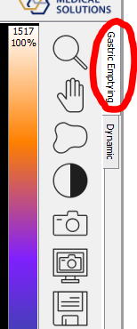
Samanställning och analys av undersökningsinformation

Kontroll av tömningsgrad i ventrikeln

- Markera undersökningen i Hermes.
- Gå in i NM-Processing - NU.
- Välj Gastric emptying dynamic (se bild till höger).
- Förstärk upp bilden vid behov.
- Skrolla med reglaget enligt bilden nedan för att hitta den bästa bild där ventrikeln fyllts upp och att alla dess delar syns. 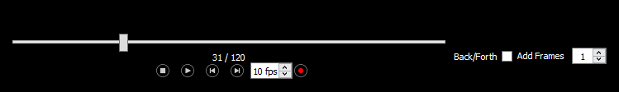
- Om man har svårt att hitta en bra bild med alla ventrikeldelar kan man summera (add frames) t.ex. 30 frames, och då avbildas hela ventrikeln bättre för ROI-ritning.
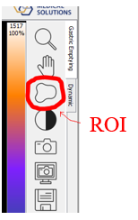
- Tryck på ROI symbolen (se bild till höger).
- Flytta undan rutan ROI/VOI så att du kan se ventrikeln (ofta har ventrikeln en ”banan-form”).
- ROI:a runt ventrikeln.
- Gör en bakgrunds-ROI bredvid ventrikeln.

Exempel på hur en typisk ventrikeln kan se ut och hur ROI kan ritas:

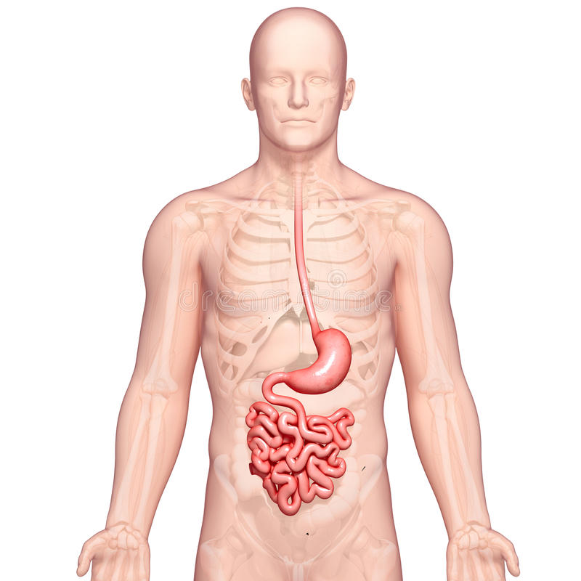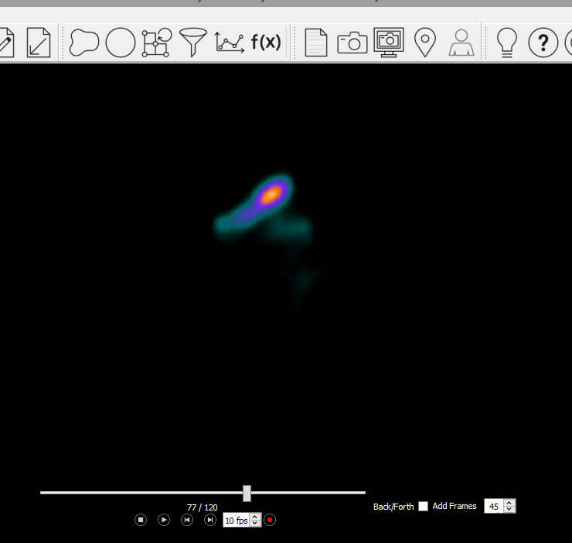

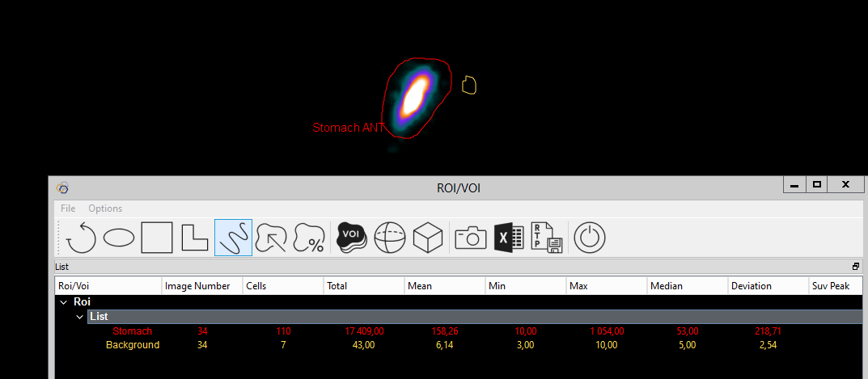

Behövs fler bilder?
- Efter dynamisk undersökning: När den dynamiska undersökningen är klar efter 120 minuter utvärderas undersökningen för att bedöma om ytterligare bilder behöver tas.
En kurva och procentsatser visas nu. Teoretiskt är en retention <60 % vid 119 min ej patologiskt. Däremot är gränsvärdena svårtolkade. Med tanke på detta skall i praktiken en retention <55% accepteras som normal och ingen mer bildtagning behövs. Är retentionen efter 119 min>55% ska en bild 3 h efter matintag tas.

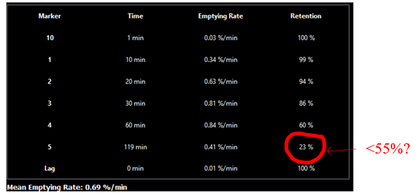
- Efter 3h bild; För att bedöma om ytterligare bildtagning behövs efter 3h bilden kan metoden nedan användas:
Metod för att veta om ytterligare bildtagning behövs genom att räkna på counts:
Rita en ROI runt ventrikeln vid bildtagning nr 1 samt bildtagning nr 2.
Jämför sedan antal counts vid tid 0 bildens counts med antalet counts efter 3 timmar. Läs av counts i grafen där den skär y-axeln enligt nedan (klicka med muspekaren vid skärningspunkten och läs av värdet). Då denna metod inte tar hänsyn till fysikaliskt sönderfall ska gränsvärdet 20 % användas:
Bildtagning 1:
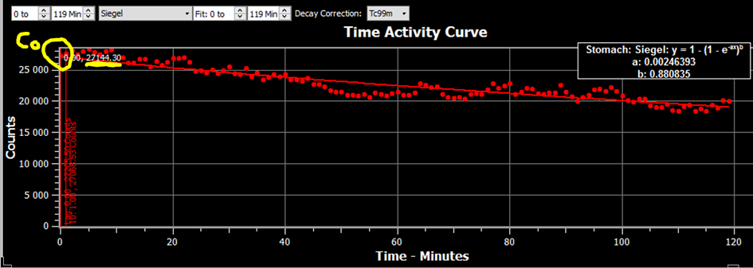
Bildtagning 2:
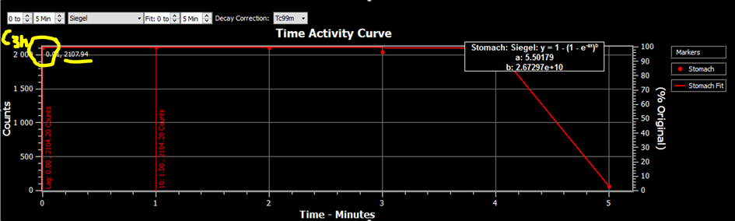
$${Kvot}_{3h}=\frac{C_{3h}}{C_{0}}*100$$
$${OM Kvot}_{3h}>20 \%;Fortsätt med 4h-mätning$$
$${OM Kvot}_{3h}<20 \%;Avsluta undersökning$$
$${Exempel ovan: Kvot}_{3h}=\frac{2108}{27144}*100=12,9 \%;OK att skicka hem patienten$$

- Efter bildtagningen vid 4 h avslutas undersökningen.

Referensvärden för tolkning
Dessa referensvärden används vid granskning för bedömning. Observera att andra gränsvärden används vid bedömning om fler bilder behöver tas.
Tidpunkt | Lägsta värdet för retention (ett lägre värde än normalt tyder på onormal snabb tömning ) | Högsta värde för retention (ett högre värde tyder på onormalt långsam tömning )
0.5 h | 70%
1.0 h | 30% | 90%
2.0 h |  | 60%
3.0 h |  | 30%
4.0 h |  | 10%

PARAMETER | NORMALT VÄRDE
LAG FAS | 23 +- 9 min.
TÖMNING HASTIGHET | 1,06 +- 0,26 %/min
RETENTION 120 min | 21 +- 10 %

Felkällor
Långsamt intag av matbolusen.
Kräkningar.

Utlåtande
Normal / eller ej normal lag-fas 90% (sönderdelning av fasta innehållet och transport till antrum)
Normal /patologisk retention noteras i ventrikel vid 2, 3 ,4 timmar efter matintag.
Gastroesofagal reflux –om observeras.

Referenser
Tabell gränsvärden: Am J Gastroenterol. 2007;102:1–11.
Data från studie gjord av Sten Carlsson på Uddevalla Sjukhus.
ICRP, 2008. Radiation Dose to Patients from Radiopharmaceuticals - Addendum 3 to ICRP Publication 53. ICRP Publication 106. Ann. ICRP 38 (1-2).
European Nuclear Medicine Guide (nucmed-guide.app)

